Проект выпускников “Good bye, my dear school”.
Это обычная, казалось бы, коллективная работа мотивирует ребят вспомнить, снова пережить свои школьные годы и наблюдать за этим творческим процессом очень интересно и трогательно до слез. Газету обычно делают на последнем уроке английского языка. Ребята приносят фото, готовят сообщения, в которых они благодарят учителей, своих одноклассников за проведенное чудесное время в стенах школы. И просто признаются в любви и верности своей школе. Ученики, которые владеют английским языком более уверенно, помогают своим одноклассникам выразить свои мысли. Обычно предлагаю ребятам в помощь предложения, которые нужно закончить. Например, Thankyou, dearteachersfor ……/ Thank you, NN for….. I`ll always remember ……The brightest moments of my school life ….ит.д.
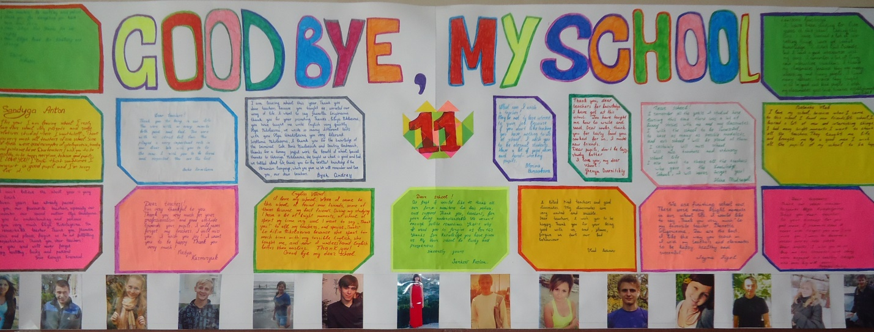
Когда приходилось работать в начальной школе, обычно после изучения алфавита готовили с ребятами мини-представление “TheABCHoliday”для родителей и для будущих первоклассников. К этому времени ученики знали несколько песенок, стишки-договорки, рифмовки. Они готовили рисунки-иллюстрации букв, цифр, названий цветов. Естественно, родители помогали им в этом. Этот праздник всегда проходил с массой положительных эмоций и снимался на видео. Юные артисты старались изо всех сил!
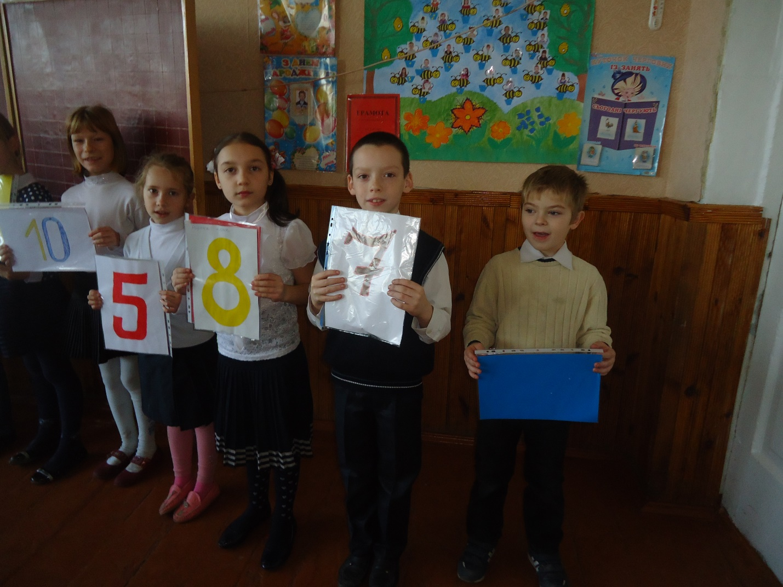
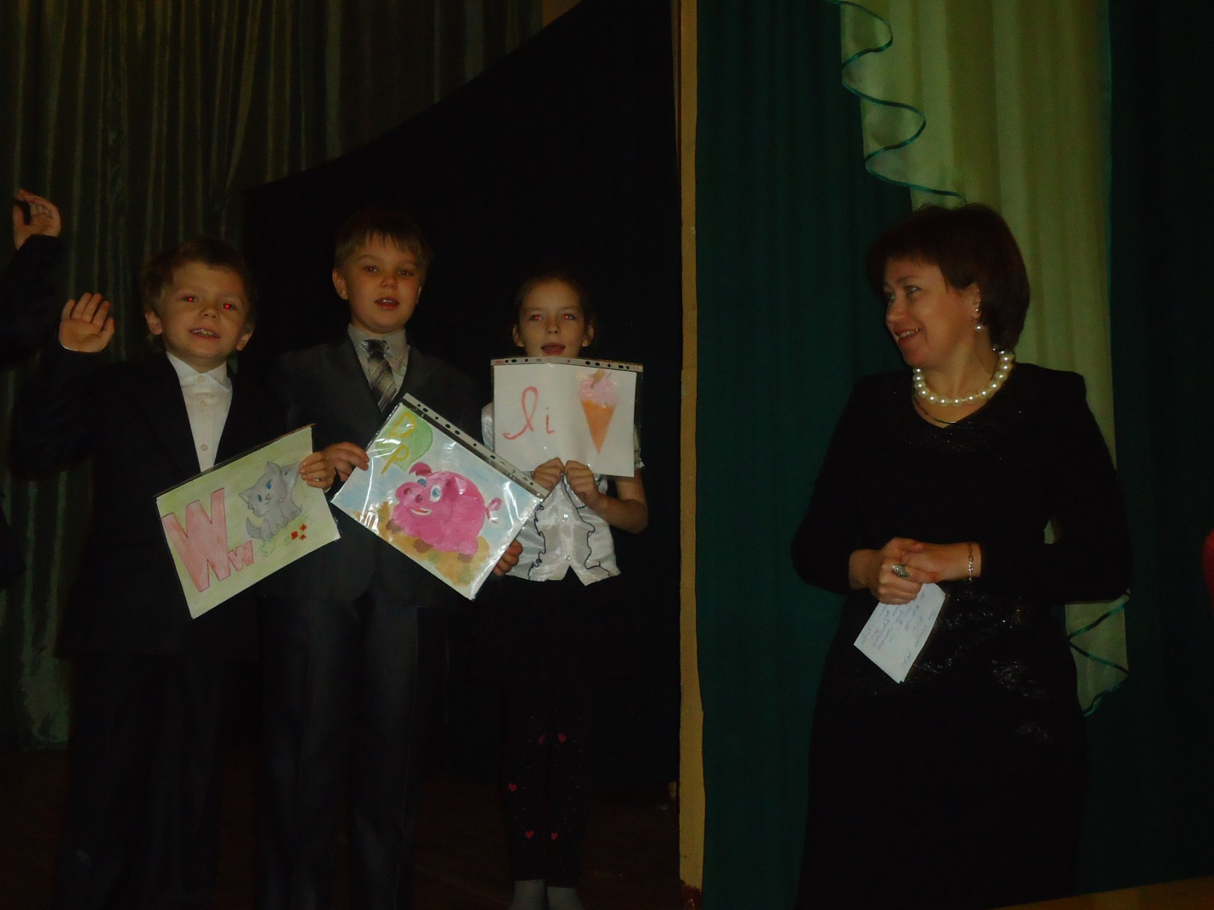
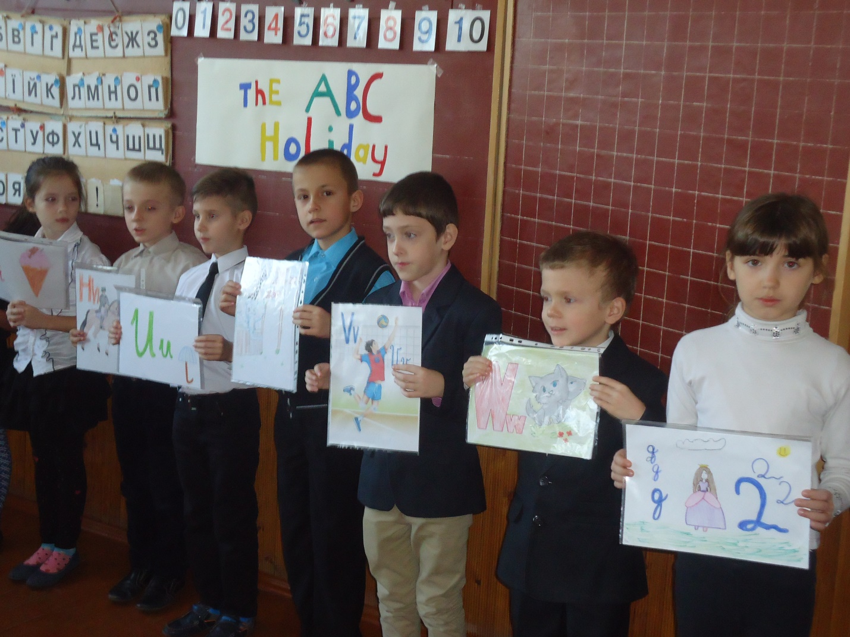
Во время осенних, зимних, весенних каникул кроме посещения музеев, театров, выставок и т.д. обычно проводила интеллектуальный конкурс «Самый умный» с обязательным сладким призом. Задания для этой викторины были взяты из пройденного материала. В подготовке помогали учителя-предметники, работающие в этом классе. Таким образом, шло закрепление полученных знаний, но в неформальной обстановке. Также это мотивировало более слабых учеников. И, несомненно, иногда конкурс проходил с накалом страстей, т.к. разные ученики имели свои любимые предметы, в которых они себя чувствовали уверенно. Обычно проводила в 5-6 классах как классный руководитель.
Список использованных источников
uzzle-english.com/directory/thank-you
nglishiseasy.ru/articles/117/#:~:text=Thanks%20in%20advance.%20–%20Заранее,–%20Я%20бесконечно%20благодарен%20тебе

